Produktový list – KOLOTOČ YUGO 3
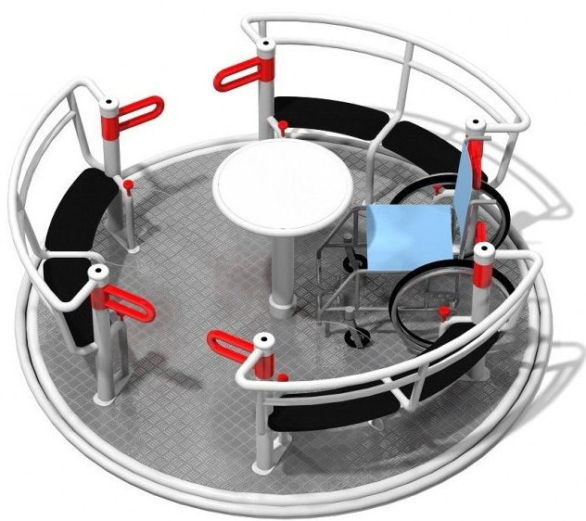

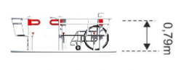

Základní informace
Hmotnost | 95 kg
Dopadová plocha | udržovaný trávník
Výška volného pádu | 79 cm
Rozměr - průměr | 247 cm
Výška sestavy | 79 cm
Velikost bezpečnostních zón - průměr | 647 cm
Věková kategorie | od 3 let
Materiál | Povrchová úprava
Hliníkový podlaha | žebrovaná, protiskluzová
Kovové díly/ konstrukční ocel/nerez spojovací materiál | zinkový nátěr
Popis
Kolotoč je určen pro tělesně postižené děti (na vozíku). Na kolotoči se mohou vozit 3 osoby na vozíku a současně 6 osob bez vozíku (na třech dvojitých sedadlech) – celkem tedy 9 osob najednou. Každá osoba na kolotoči ho může roztočit nebo zastavit pomocí kruhového kruhu uprostřed kolotoče.
Uvnitř kolotoče je namontován speciální ochranný systém, který poskytuje nejbezpečnější způsob použití produktu.
Kolotoč nelze roztočit při otevřené vstupní zábraně. Teprve po zavření zábrany lze kolotoč posouvat.
Zábranu je možné zevnitř (nebo zvenku) otevřít pomocí červených rukojetí, které jsou umístěny vedle vstupních bran; Pokud někdo během pohybu kolotoče otevře zábranu, kolotoč se automaticky zabrzdí.
Uvnitř kolotoče je namontován speciální odstředivý brzdový systém, který chrání toto zařízení, aby se nehýbalo příliš rychle. Pokud je rychlost točení příliš vysoká, kolotoč se z bezpečnostních důvodů automaticky zpomalí na max. dovolenou rotační rychlost.

Barva konstrukce je šedá, barva sedadel černá, barva bran červená. Kolotoč pro děti na vozíku je vyroben z pozinkované oceli a práškově ošetřen barvou.

